临港集团漕河泾综合保税区正式揭牌

3月20日下午，临港集团漕河泾综合保税区揭牌仪式在市政府举行。市委常委、副市长陈寅为漕河泾综保区揭牌并发表讲话，上海海关关长高融昆致辞并颁发证书，仪式由市人民政府副秘书长马春雷主持。临港集团董事长刘家平出席并接受上海海关颁发的证书。

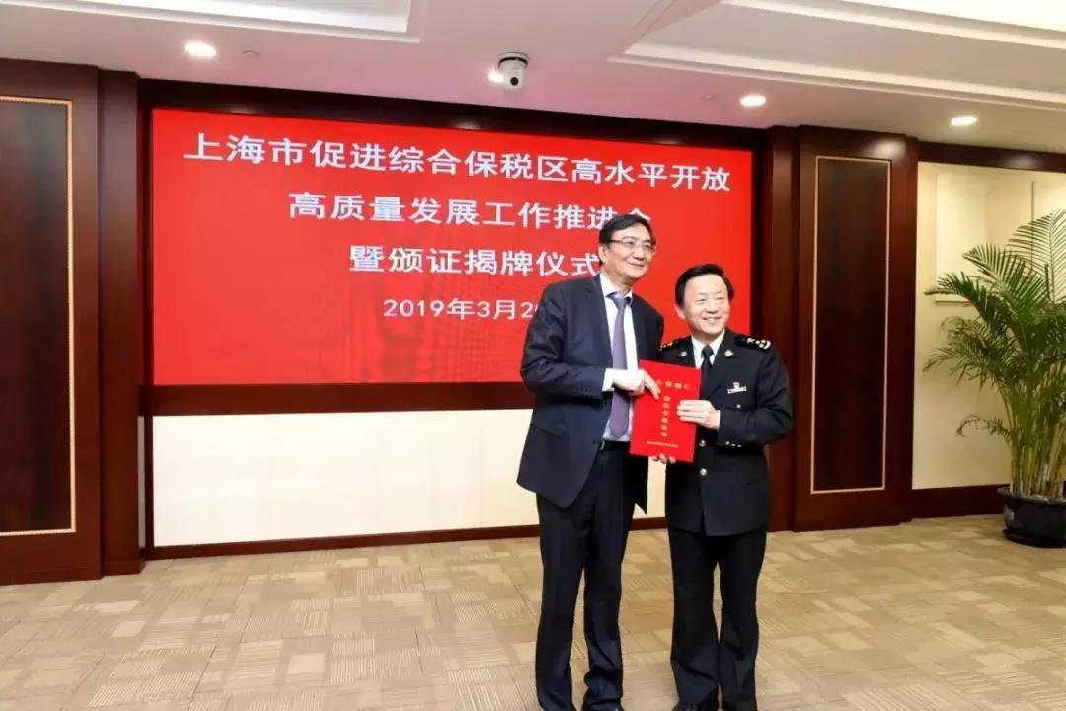

漕河泾出口加工区是国务院批准的上海第一批转型升级为综合保税区的出口加工区。目前，漕河泾综合保税区已形成独特的产业集群，汇聚了一批具有国际先进水平的高新技术项目和品牌企业，产业集聚效应显现。

（临港集团）